|  |
| --- |
| Муниципальное образовательное бюджетное учреждение  средняя образовательная школа №5 г.Благовещенска  Республики Башкортостан  XI районная конференция исследовательских работ «Лаборатория XXI века»  Номинация:Экология  **Виды мыла. Изготовление мыла с полезными свойствами в домашних условиях**  Зинатуллин Марсель  Ильдарович, учащийся  2 класса МОБУ СОШ № 5  Руководитель: Кокряцкая  Светлана Владимировна,  учитель начальных классов  Благовещенск 2015 |

СОДЕРЖАНИЕ

Введение …………………………………………….……………………...……….3

Основная часть

1. Из истории мыловарения. Изобретение и распространение мыла ………..4
2. Полезные свойства мыла. Виды мыла и их влияние на состояние кожи…6
3. Изготовление мыла в настоящее время ……………………………………..8

Исследовательская часть

1. Анализ опроса о предпочтениях различных видов мыла ……………….....9
2. Проведение эксперимента – можно ли изготовить мыло с полезными свойствами в домашних условиях ………………………………………….12

Заключение …………………………………………………………………………13

Литература…………………………………………………………………………..14

Приложение 1…………………………………………………………………….....15

Приложение 2 ……………………………………………………………………....16

Приложение 3 ……………………………………………………………………....17

Приложение 4 ……………………………………………………………………....18

Приложение 5…………………………………………………………………….....19

Приложение 6 ………………………………………………………………………20

**ВЕДЕНИЕ**

Однажды мы с мамой пошли в магазин, чтобы купить мыло. На витрине лежало много разнообразных сортов. Мама для меня выбрала «Детское», для себя «Дав» с увлажняющими добавками, а также купила еще несколько разных видов мыла. Неужели они чем-то отличаются друг от друга? Меня очень заинтересовало, а почему мама покупает разное мыло? Как оно влияет на очищение кожи? Из чего же его изготовляют? Может ли что-то еще заменить мыло? Можно ли получить мыло с полезными свойствами в домашних условиях?

**Предмет исследования**: мыло и его полезные свойства.

**Цель работы**: изучить различные виды мыла, их отличительные особенности и полезные свойства.

Для достижения этой цели решались следующие **задачи**:

• найти информацию в различных источниках о полезных свойствах мыла;

• провести опыты и опросы, наблюдения;

• доказать, что различные виды мыла имеют различные свойства и влияние на состояние кожи;

• изготовить мыло с полезными свойствами в домашних условиях.

Мною была выдвинута **гипотеза**: можно ли в домашних условиях изготовить мыло с полезными свойствами.

**Методы решения задач**:

- Изучение научной литературы;

- Наблюдение, проведение опроса;

- Сравнение и анализ;

- Проведение экспериментов;

- Анализ и обобщение результатов.

**ОСНОВНАЯ ЧАСТЬ**

**Глава 1. Из истории мыловарения. Изобретение и распространение мыла**

Чтобы очистить тело от пота и загрязнений, одной воды недостаточно, нужно мыло и шампуни.

Мыло - жидкий или твердый продукт, в соединении с водой используется для очищения и ухода за кожей. Принцип действия: частицы мыла обладают обволакивающими свойствами. Мыльной пеной захватываются частички грязи любого происхождения, и обмытое затем чистой водой тело начинает дышать через кожу более свободно, так как часть кислорода (и не такая уж малая) проникает в организм через тонкие кровеносные капилляры, пронизывающие поры кожи.

Откуда произошло мыло?

Скифские женщины делали моющий порошок из древесины кипариса и кедра, затем смешивали его с водой и ладаном, полученный нежной мазью, имевшей тонкий аромат, они натирали все тело, затем удаляли раствор скребками, и кожа становилась чистой и гладкой.

Первое мыло придумали греки, смешав тальк, пепел и несколько капель оливкового масла (возможно орехового или какого угодно другого). Технологию усовершенствовали арабы, сварив масло и пепел в воде. А в ХI веке во Франции в городе Марсель начали производить настоящее жидкое мыло на основе масла. Твердое мыло придумали те же Марсельцы в ХVII веке. И делают его до сих пор на основе оливкового масла.

В России мыло начали делать во времена Петра Первого, но вплоть до середины 19 века им пользовалась только знать. Крестьяне стирались и мылись щелоком – древесную золу заливали кипятком и распаривали в печке. Главным центром мыловарения в России был город Шуя.

Многие народы еще долго продолжали пользоваться щелоком, бобовой мукой, клеем, пемзой, ячменной закваской и глиной.

В природе встречается довольно много растений, способных образовать пену. Они с успехом могут заменить мыло. Способность образовывать пену, происходит из-за наличия в этих растениях сапонинов – хорошо растворимых в воде веществ, обладающих способностью давать пенящиеся растворы. Среди растений-пенообразователей особенно выделяется мыльнянка лекарственная, которую называют еще «мыльной травой», «собачьим мылом». При растирании корней мыльнянки лекарственной с водой образуется пышная, долго неоседающая пена. Особенно хорошо мылятся высушенные и измельченные корневища.

**Глава 2. Полезные свойства мыла. Виды мыла и их влияние на состояние кожи**

Мыло это моющее средство, которое в сочетании с водой используется для очищения кожи или материалов. Молекулы мыла охотно "объединяются" с жирами и водой. И хотя жир и масло, вместе с частицами пыли и грязи, легко присоединяются к коже или тканям, загрязняя их, мыло выступает как рычаг, способный оторвать их от поверхности. На загрязненной поверхности мыльные пузырьки удерживает частицы в подвешенном состоянии так, что потом они легко смываются водой. И чем больше мыльной пены, тем быстрее очищается поверхность. Можно заметить еще одну интересную особенность. Когда вы моете очень грязную поверхность, пены получается меньше, чем в том случае, когда очищаемая поверхность не так загрязнена. Это связано с тем, что получившаяся в результате намыливания пена мгновенно захватывает частицы грязи, при этом уменьшаясь в объеме. То есть, чем больше грязи, тем меньше пены остается на поверхности.

Раньше знали только 2 вида мыла: хозяйственное и туалетное. Сейчас существует огромное разнообразие видов мыла. Но все они разделяются на 3 большие группы: твердое мыло фабричного производства, мыло ручной работы (натуральное) и жидкое мыло. В свою очередь каждая группа подразделяется на подгруппы по назначению, по стоимости, по наличию полезных добавок и т.д.

Мыло обладает моющими свойствами, а глицерин и другие добавки делает умывание приятным и полезным. Как правило, в мыло вводят так же смягчающие и питательные добавки: большое разнообразие масел, жиров, восков, глин, лечебных грязей, экстрактов растений.

Мыло, разное по составу, обладает и разным влиянием на кожу. Оно может увлажнять и подсушивать кожу, питать ее, может обладать антибактериальными свойствами. Поэтому, прежде чем использовать мыло нужно определиться, какими свойствами оно должно обладать.

Итак, попробуем разобраться, как действуют различные виды мыла на кожу. Известно, что мыло может быть не только полезным, но и вредным. А именно не только очищать, питать и увлажнять, но и сушить кожу. Таким подсушивающим свойством обладают сорта мыла, где уровень РН выше 8 (щелочная среда). В основном все твердые мыла и некоторые жидкие как раз имеют такой уровень РН и вызывают сухость кожи особенно чувствительной и склонной к сухости, т.к. РН нашей кожи находится на уровне около 7. Более нейтральным уровнем РН обладают мыла ручной работы. Это связано с тем что входящие в состав щелочь и масла нейтрализуется при правильной технологии изготовления.

**Глава 3. Изготовление мыла в настоящее время**

В качестве сырья для получения основного компонента мыла могут использоваться животные и растительные жиры, жирозаменители (синтетические жирные кислоты, и другие).

Получение мыла основано на реакции омыления — взаимодействие жирных кислот (то есть жиров) с щелочами, в результате которого образуются щелочные соли.

В специальных ёмкостях (варочных котлах) нагретые жиры омыляют едкой щёлочью. В результате реакции в варочных котлах образуется однородная вязкая жидкость, густеющая при охлаждении — мыльный клей, состоящий из мыла и глицерина.

При использовании в качестве щёлочи каустической соды получают твёрдое мыло. Мягкое или жидкое мыло образуется, когда применяется щелочь калия.

Также в настоящее время очень популярный способ приготовления – мыло ручной работы. При таком способе используют масла (оливковое, пальмовое, кокосовое) и щелочь в разных пропорциях для получения различных видов натурального мыла. При изготовлении натурального мыла добавляют различные полезные добавки – ухаживающие масла, растительные отвары, витамины и др. Таким способом можно получить мыло не только с полезными свойствами, но и любого оттенка и аромата.

**ИССЛЕДОВАТЕЛЬСКАЯ ЧАСТЬ**

**Глава 1. Анализ опроса о предпочтениях различных видов мыла**

Для того чтобы узнать какому мылу отдают больше предпочтение и по какой причине, мы провели опрос с частичным анкетированием. Мы интересовались, каким видом мыла чаще пользуются. Также интересовались мнением окружающих - какие достоинства и недостатки, по их мнению, в каждом виде мыла.

Мы опросили около 50 семей. И выявили, что половина семей пользуются различными видами мыла, не отдавая какому-то особое предпочтение. 15 семей пользуется исключительно твердым мылом, купленном в магазине и 10 семей в основном покупают жидкое мыло. Среди опрошенных не оказалось ни одной семьи, которая бы пользовалась только натуральным мылом. (Приложение 1)

Также мы узнали основные причины использования твердого магазинного мыла – это невысокая стоимость, разнообразие ароматов, хорошее пенообразование и доступность. Но несмотря на это, некоторые семьи отказываются пользоваться таким видом мыла или используют очень редко, т.к. оно часто сушит кожу, вызывая раздражение. Самым популярным мылом из этой категории оказалось мыло «Детское», им пользуется почти половина всех семей. Реже используется Фа, Банное, антибактериальное.

Менее популярным оказалось жидкое мыло. Как описали опрошенные семьи основными достоинствами такого вида мыла – это удобство в использовании, гигиеничность и то, что оно не сушит кожу как твердые мыла. Но по некоторым причинам его меньше используют, т.к. оно долго смывается, не экономично расходуется и цена такого мыла чаще выше чем у обычного твердого. Чаще покупаемыми марками жидкого мыла оказались: Фа, Детское, Эйвон, Орифлейм и др.

Еще нас очень интересовало мнение семей об использовании мыла с натуральными компонентами. Пользуются ли таким мылом? Как часто пользуются? И просили описать его достоинства и недостатки. Оказалось, что половина опрошенных совсем не пользуются таким мылом по причине того, что, не смотря на благоприятное воздействие на кожу, на отсутствие вредных химических добавок, у такого мыла высокая цена и недоступность, т.е. не часто встречается в магазинах. Но тех кто пользуется натуральным мылом рассказали, что покупают его т.к. оно очень полезно для кожи, увлажняет ее и питает. Также им нравится, что в нем нет вредных химических добавок и при возможности можно изготовить с любым ароматом и оттенком.

Таким образом, мы выявили, что основным недостатком твердого мыла является – обезвоживание и стягивание кожи, а достоинство натурального мыла – увлажнение и питание.

Как известно, мыло сушит кожу тогда когда у него РН уровень ближе к щелочному, т.е. больше 8-9. Я решил проверить эту гипотезу. Взял несколько сортов твердого мыла, жидкое мыло и натуральное. Несколько стружек каждого мыла растворили в небольшом количестве воды и опустили туда индикаторную полоску. И пока полоски были влажными, мы записали все результаты (Приложение 2).

Мыло ручной работы 8РН

Детское 8РН

Дав с увлажняющими компонентами 7РН

Мыло туалетное «Каждый день» 9РН

Хозяйственное мыло 11РН

Банное 11РН

По результатам эксперимента видим что наиболее подходящий состав к использованию у мыла Дав, Детского и натурального мыла. Помимо химического анализа, мы еще в течении нескольких дней пользовались этими образцами мыла. Самым неприятным в использовании оказалось хозяйственное мыло и банное, т.к. после них кожа становилась сухой и раздраженной. Детское мыло совсем не сушило кожу, но оно не имело никого аромата. Мыло ручной работы смягчало кожу, увлажняло, и придавало практически незаметный аромат. Но самым приятным в использовании оказалось мыло Дав с увлажняющими добавками. Оно не только смягчало кожу, хорошо пенилось и очищало, но и оставляло после мытья приятный аромат на руках.

Мы провели еще один эксперимент. Мы раздали 2 образца мыла: кусочек магазинного и кусочек натурального мыла. И попросили участников эксперимента дома их протестировать и рассказать о своих ощущениях. Изначально мы не рассказывали, что представляют собой каждый образец.

Образец №1 - магазинное мыло

Образец №2 - натуральное

Хорошее пенообразование: у №1 и у №2.

Приятный аромат у №1 понравилось больше чем у №2.

Не понравился аромат у №1 и у №2.

Внешний вид №1 понравился больше чем у №2.

Увлажнение у №2 больше чем у №1

По результатам тестирования мы выявили что, несмотря на внешние признаки – приятный цвет, аромат, хорошую пену, с увлажнением и питанием лучше справился образец под №2 – натуральное мыло (Приложение 1).

Таким образом мы доказали, что обычное твердое магазинное мыло не очень хорошо влияет на состояние кожи. Оно чаще всего сушит и стягивает. Поэтому для тех, у кого сухая и чувствительная кожа, я бы рекомендовал пользоваться натуральным мылом.

**Глава 2 Проведение эксперимента – можно ли изготовить мыло с полезными свойствами в домашних условиях**

Когда я проводил опросы и эксперименты, мне стало интересно – а можно ли самому изготовить полезное мыло в домашних условиях? Чтобы мыло было не только без вредных добавок, ухаживало за нашей кожей, но и имело приятный аромат.

Я узнал что, оказывается есть несколько способов изготовить мыло в домашних условиях: сделать мыло на основе детского, из специальной мыльной основы или сварить из масел и щелочи. Я выбрал самый доступный и безопасный способ – из детского мыла, т.к. детское мыло не содержит никаких добавок и по результатам опыта имеет нейтральный РН.

Я взял 1 кусок мыла «Детское», натер его на терке, добавил немного воды и поставил в микроволновку на 30секунд (Приложение 3). Мыло начало таять. Потом снова добавил воды и в микроволновку на 30 секунд. И так несколько раз пока мыло не превратится в жидкую сметану. На этой стадии можно добавлять масла, которые будут благотворно влиять на кожу. Я добавил 1ст.л. миндального масла. Также можно добавить пищевые красители, чтобы наше мыло выглядело интересно. И в самый последний момент пока наша масса в жидком состоянии я добавил несколько капель эфирного масла для придания приятного аромата. Когда все ингредиенты добавлены я полученную массу залил в подготовленную формочку и оставил остывать на 1 сутки (Приложение 4). И вот такое мыло у меня получилось (Приложение 5). Чтобы проверить свойства полученного мыла, я его использовал в течение недели для мытья рук. Мне это мыло очень понравилось, во-первых оно не сушило кожу как обычное мыло. Во-вторых, имеет приятный аромат, который мне нравится. И в третьих, ему можно придать абсолютно любую форму, если под рукой будет специальная форма для мыла. Таким образом, я доказал что полезное мыло с ухаживающими свойствами можно приготовить в домашних условиях. Ведь это не только полезно, но и очень интересно.

**ЗАКЛЮЧЕНИЕ**

Раньше я думал, что все мыло, которое существует оно одинаковое, и предназначено только для гигиены. Но изучая литературу и проведя опыты, понял, что мыло справляется не только с грязью, но может быть полезным и лечебным. Если мыло с правильным и полезным составом, то оно увлажняет и питает кожу, что очень важно в зимний период, когда кожа нуждается в дополнительном увлажнении и питании.

Также я узнал, что мыло подразделяется на 3 крупные группы - твердое, жидкое и натуральное (мыло ручной работы).

Что мыло в зависимости от состава может по-разному влиять на кожу – лечить либо навредить.

И самое главное я понял, что оказывается мыло с полезными свойствами можно сделать и в домашних условиях. Также можно самому придавать ему любой оттенок и аромат на свой вкус. Это очень интересный и увлекательный процесс! Теперь я буду продолжать изучать основы мыловарения, чтобы не только самому умываться полезным и приятным мылом, но и готовить мыло в качестве подарков для своих близких и друзей.

**ЛИТЕРАТУРА**

1. Амбрамзон А.А. и др. «Поверхностно-активные вещества. Синтез, анализ, свойства, применение»: Учеб. Пособие для вузов. - Л., 1988.

2. Дмитриев С.А. «Мыла и новые моющие средства». - М., 1953.

3. Гроссе Э., Вайсмантель X. «Химия для любознательных. Основы химии и занимательные опыты».- М., 1987.

4. Новейший справочник школьника. 1 - 4 классы / Г. П. Шалаева, И. Г. Терентьева, Н. В. Курбатова. – М.: СЛОВО, Эксмо, 2007. – 767 с.: ил.

5. Энциклопедия досуга и хобби / М.Молодцова. – М.: Астрель; Спб.: Сова, 2011. – 96 с.: ил.

6. <http://sovetprost.ru/>

7. <http://mylovarim.com/>

8. http://domovenok-art.ru/

ПРИЛОЖЕНИЕ 1

Диаграмма 1. Наиболее популярные виды мыла среди опрошенных.

Диаграмма 2 Популярные марки твердого мыла

ПРИЛОЖЕНИЕ 2

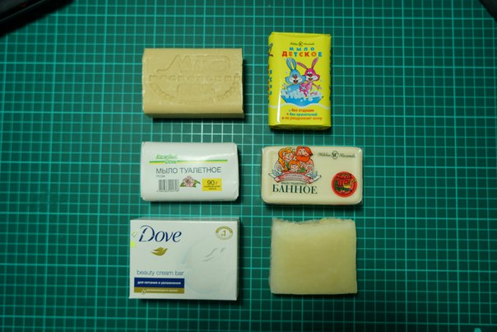

Некоторые марки твердого мыла взятые для теста

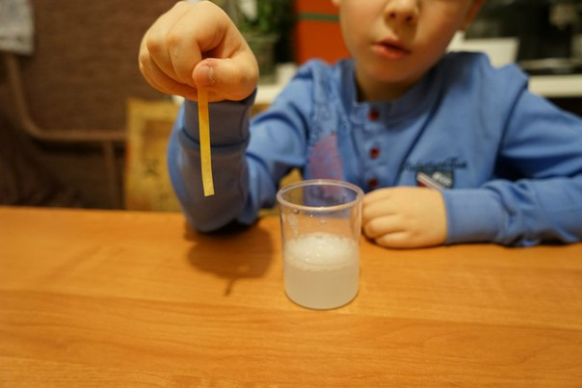

Тестирование раствора мыла на уровень РН

ПРИЛОЖЕНИЕ 2

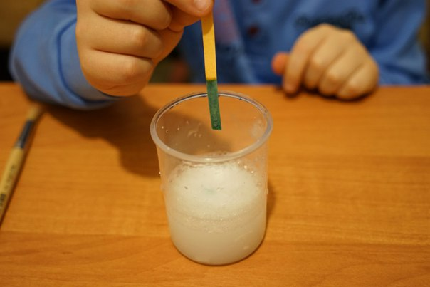

Уровень РН твердого мыла «Банное»

Диаграмма 3 Результаты тестирования твердого мыла на уровень РН

ПРИЛОЖЕНИЕ 3

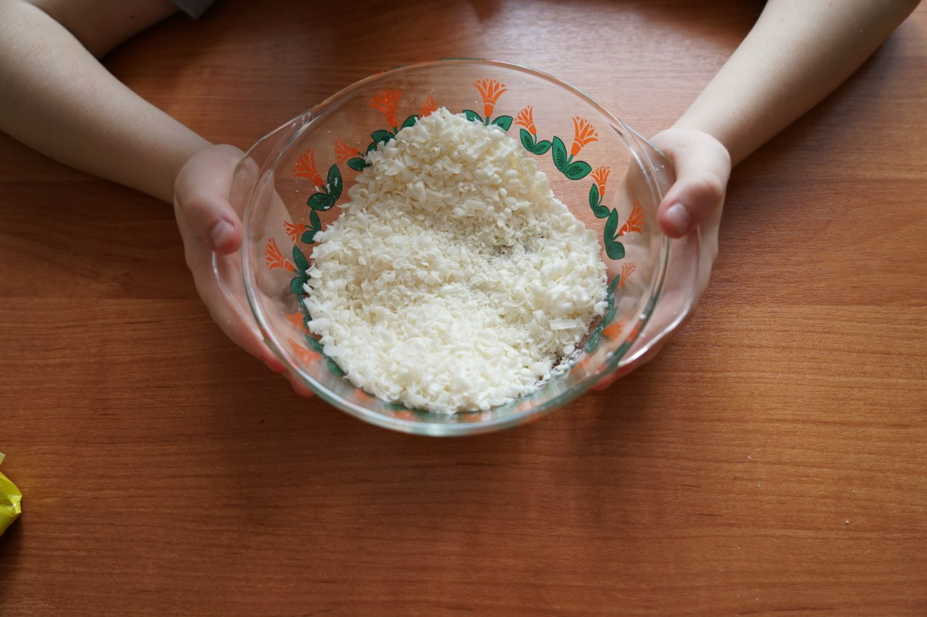

Натерли детское мыло на терке

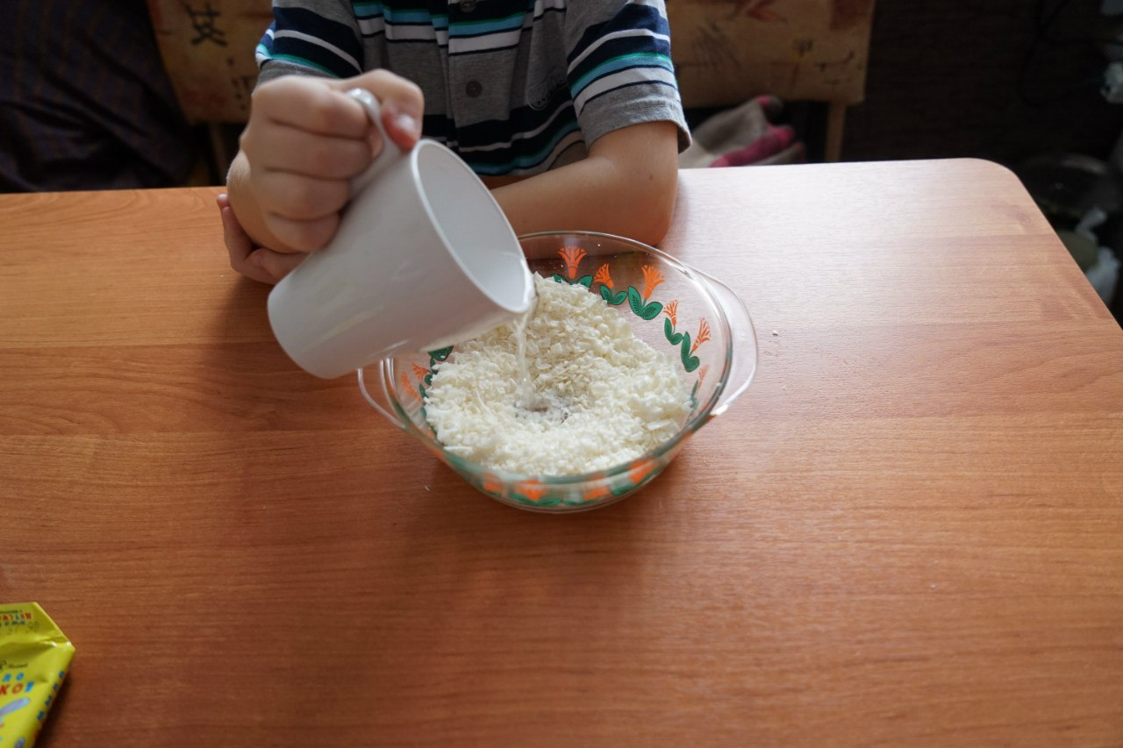

Добавляем немного воды

ПРИЛОЖЕНИЕ 4

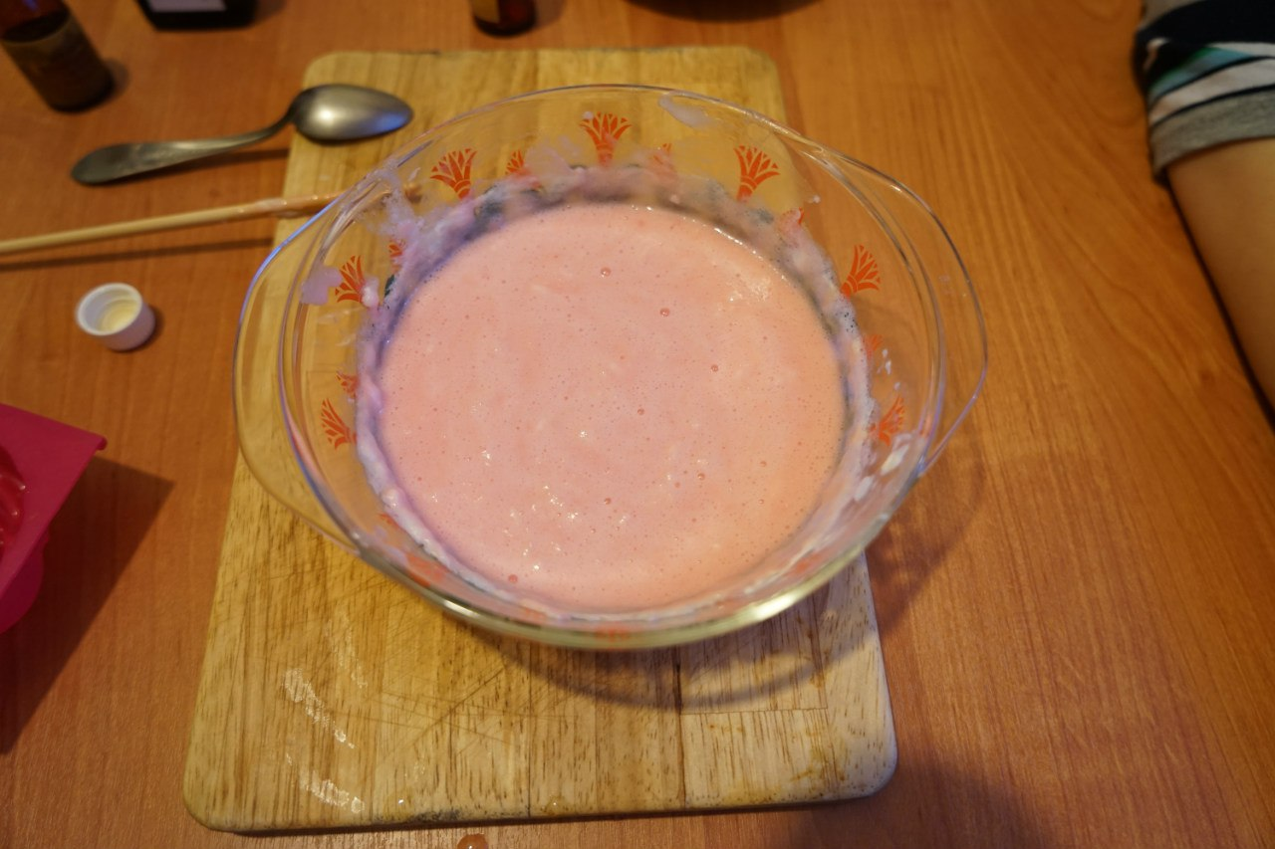

Добавили масло миндаля, пищевой краситель и ароматизатор

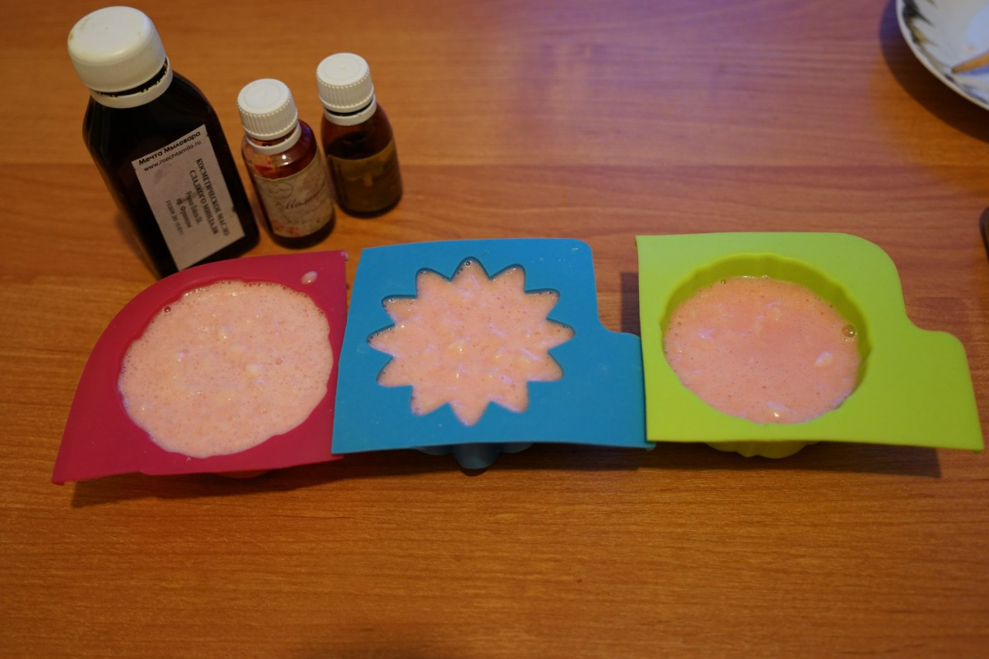

Разлили полученную массу по формочкам

ПРИЛОЖЕНИЕ 5

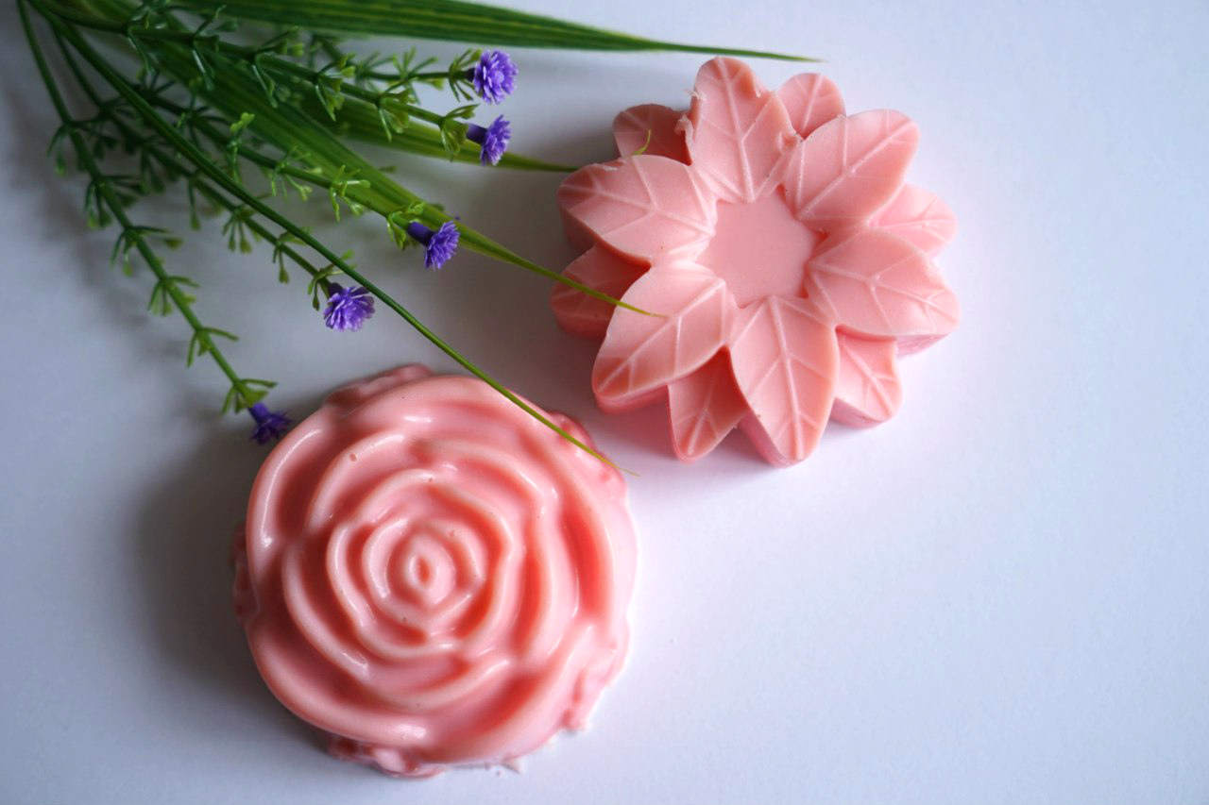

Наше полезное мыло изготовленное в домашних условиях!